Barva bila z obou stran

Material plast

Trojsklo

Bez parapetu

Bez zednickeho zapraveni

S montazi

Misto realizace Vsetin

1ks

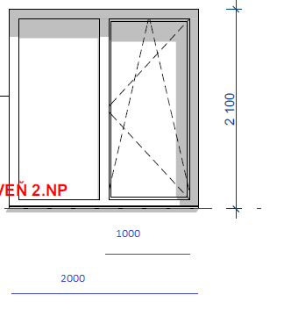

Dvě okna vedle sebe, oddelena zdivem

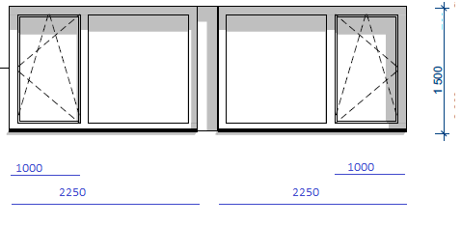

1ks

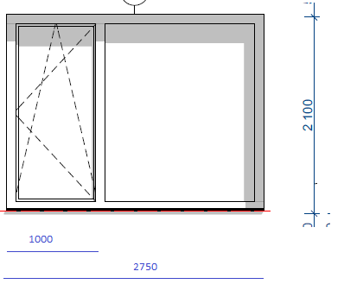

1ks

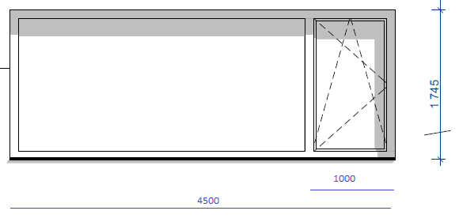

1ks

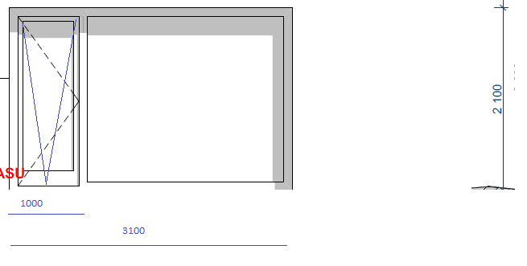

1ks

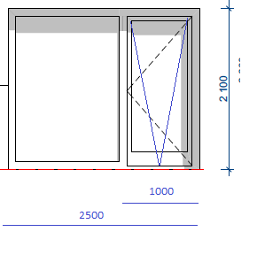

1ks

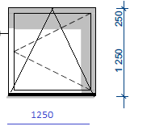

3kusy oken 1,5m na 1,5 metru

